RF- 1 | Generación de informes.
Versión | 1.0
Autores | Partes interesadas:  - GSC (Grupo de Seguridad Civil).  - OSASI (Oficina de Supervisión de Agencias de Seguridad e Investigación).  - PAP (Proveedor Asociado del Producto).  - PPP (Proveedor Principal del Producto).  - Ciudadano.  OAE (Oficina de Armas y Explosivos).  ORP (Oficina Regional de Policía).
Descripción | El sistema debe ser capaz de generar informes sobre:  - El número de armas de fuego importadas o fabricadas.  - Informes de ventas.  - Informes de transacciones.  - Informes de formularios de solicitud.  - Informes de aplicaciones recibidas.  - Informes de tarjetas.  - Informes de vehículos.
Secuencia  Normal | Paso | Acción
Secuencia  Normal | 1 | Las partes interesadas solicitan informe.
Secuencia  Normal | 2 | El sistema verifica el tipo de informe.  Si es para número de armas importadas/fabricadas, ventas, transacciones, formularios de solicitud, aplicaciones, tarjetas o vehículos.
Secuencia  Normal | 3 | La OAE y la ORP aprueban el informe.
Secuencia  Normal | 4 | El sistema genera el informe.

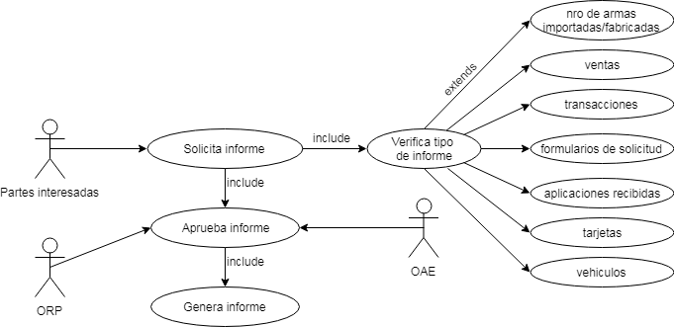

RF- 5 | Generación de formularios de solicitud.
Versión | 1.0
Autores | Partes interesadas:  - GSC (Grupo de Seguridad Civil).  - OSASI (Oficina de Supervisión de Agencias de Seguridad e Investigación).  - PAP (Proveedor Asociado del Producto).  - PPP (Proveedor Principal del Producto).  - Ciudadano.  PN (Policía Nacional).  ORP (Oficina Regional de Policía).
Descripción | El sistema debe ser capaz de generar un formulario de solicitud.
Secuencia  Normal | Paso | Acción
Secuencia  Normal | 1 | Las partes interesadas solicitan formulario.
Secuencia  Normal | 2 | El sistema verifica el tipo de formulario.
Secuencia  Normal | 3 | La PN y la ORP aprueban el formulario.
Secuencia  Normal | 4 | El sistema genera el formulario.

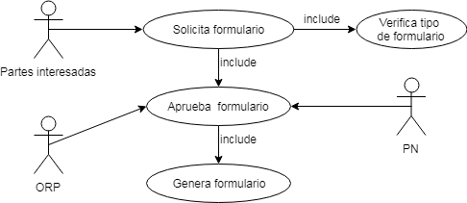

RF- 6 | Procesar y emitir permisos.
Versión | 1.0
Autores | Usuarios finales:  - Ciudadano.  - Tirador deportivo.  - Distribuidor de armas.  - Diplomáticos y otros dignatarios extranjeros.  OAE (Oficina de Armas y Explosivos).  ORP (Oficina Regional de Policía).
Descripción | El sistema debe ser capaz de generar un formulario de solicitud de permiso para exportar, importar, comprar, mover, descargar, transferir o transportar armas de fuego y municiones.
Secuencia  Normal | Paso | Acción
Secuencia  Normal | 1 | El usuario final ingresa formulario de solicitud de permiso.
Secuencia  Normal | 2 | El sistema verifica el tipo de solicitud.  Si es para exportar, importar, comprar, mover, descargar, transferir o transportar.
Secuencia  Normal | 3 | La OAE valida la información
Secuencia  Normal | 4 | La OAE y la ORP aprueban la solicitud.
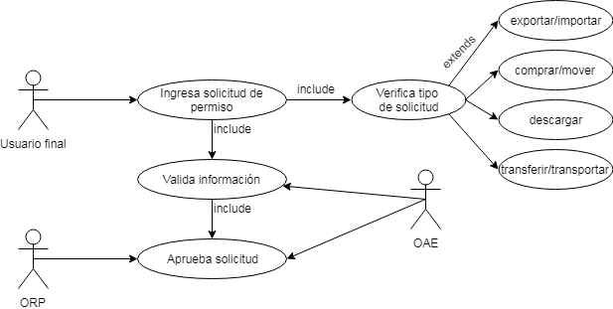

RF- 7 | Procesar y emitir licencias.
Versión | 1.0
Autores | Usuarios finales:  - Ciudadano.  - Tirador deportivo.  - Colector de armas.  OAE (Oficina de Armas y Explosivos).  ORP (Oficina Regional de Policía).
Descripción | El sistema debe ser capaz de generar un formulario de solicitud de licencias para poseer y portar, vender, entregar, operar, fabricar y negociar armas de fuego y explosivos.
Secuencia  Normal | Paso | Acción
Secuencia  Normal | 1 | El usuario final ingresa formulario de solicitud de licencia.
Secuencia  Normal | 2 | El sistema verifica el tipo de solicitud.  Si es para poseer y portar, vender, entregar, operar, fabricar o negociar.
Secuencia  Normal | 3 | La OAE valida la información
Secuencia  Normal | 4 | La OAE y la ORP aprueban la solicitud.

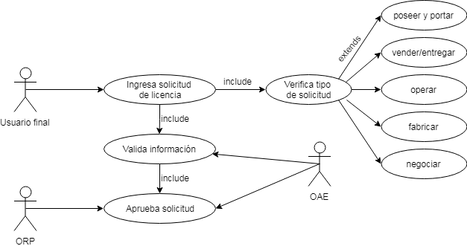

RF- 8 | Ingreso y carga de transacciones mensuales.
Versión | 1.0
Autores | Partes interesadas:  - PAP (Proveedor Asociado del Producto).  - PPP (Proveedor Principal del Producto).  - Ciudadano.  OAE (Oficina de Armas y Explosivos).
Descripción | El sistema debe permitir al solicitante o partes interesadas ingresar y cargar información de transacciones mensuales: ventas / distribución, importación, exportación, para ser confirmado por el OAE.
Secuencia  Normal | Paso | Acción
Secuencia  Normal | 1 | El solicitante ingresa la información.
Secuencia  Normal | 2 | El sistema verifica el tipo de información ingresado.  Si es para ventas / distribución, importación, exportación.
Secuencia  Normal | 3 | El sistema carga la información
Secuencia  Normal | 4 | La OAE valida la información.

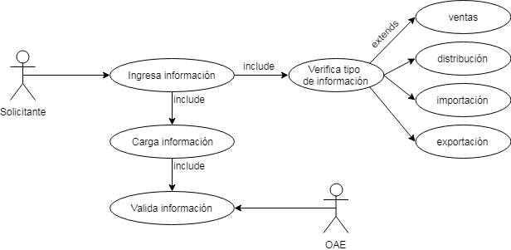

RF- 9 | Ingreso del número y descripción de importaciones o exportaciones.
Versión | 1.0
Autores | Partes interesadas:  - PAP (Proveedor Asociado del Producto).  - PPP (Proveedor Principal del Producto).  - Ciudadano.  OAE (Oficina de Armas y Explosivos).
Descripción | El sistema debe permitir que el solicitante ingrese el número y la descripción de los elementos reales que se importarán o exportarán, incluido el país de origen/destino, el nombre de la empresa y la dirección que deberá confirmar el OAE.  - Para armas de fuego, debe reflejar la cantidad de armas de fuego, Marca, Tipo, Calibre, Modelo y Número de serie. Lo mismo con las principales partes de armas de fuego.  - Para las municiones, debe reflejar el calibre, la cantidad y la descripción (punta hueca, chaleco metálico completo, etc.).  - Otros artículos solo deben reflejar la descripción y la cantidad a importar / exportar.
Secuencia  Normal | Paso | Acción
Secuencia  Normal | 1 | El solicitante ingresa la información.
Secuencia  Normal | 2 | El sistema verifica el tipo de información ingresado.  Si es para armas de fuego, para las municiones u otros artículos.
Secuencia  Normal | 3 | La OAE valida la información

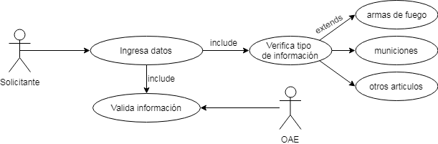

RF- 11 | Almacenar y recuperar licencias y permisos.
Versión | 1.0
Autores | Partes interesadas:  - Ciudadano.  OAE (Oficina de Armas y Explosivos).  ORP (Oficina Regional de Policía).
Descripción | El sistema debe poder almacenar y recuperar licencias y permisos aprobados, incluidos los requisitos presentados.
Secuencia  Normal | Paso | Acción
Secuencia  Normal | 1 | El usuario solicita recuperar licencia o permiso.
Secuencia  Normal | 2 | El sistema verifica el tipo de licencia o permiso.
Secuencia  Normal | 3 | La OAE valida la solicitud.
Secuencia  Normal | 4 | La OAE y la ORP aprueban la solicitud.

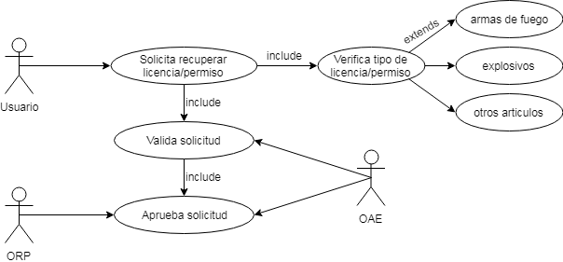

RF- 12 | Actualizar la entrada de datos
Versión | 1.0
Autores | Usuarios finales:  - Concesionarios.  - Fabricantes.  - Armeros.  - Ciudadano.  OAE (Oficina de Armas y Explosivos).  ORP (Oficina Regional de Policía).
Descripción | El sistema debe actualizar la entrada de datos en caso de que haya cambios o modificaciones en las licencias entregadas a concesionarios, fabricantes o armeros, su validez cuando ya se haya renovado, cambio de representante de la compañía, incremento, disminución, omisión o adición de elementos indicados en la licencia, cambio de domicilio comercial y otros
Secuencia  Normal | Paso | Acción
Secuencia  Normal | 1 | El solicitante ingresa los nuevos datos.
Secuencia  Normal | 2 | El sistema verifica el tipo de información ingresado.
Secuencia  Normal | 3 | La OAE valida la información
Secuencia  Normal | 4 | La OAE y la ORP aprueban la información.
Secuencia  Normal | 5 | El sistema actualiza la información.

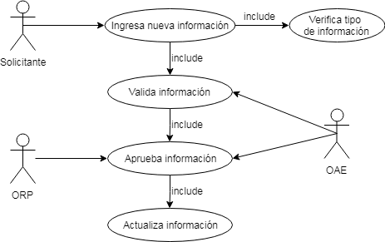
RF- 13 | Generar licencia y número de permiso.
Versión | 1.0
Autores | Partes interesadas:  - Ciudadano.  - Armero.  - PAP (Proveedor Asociado del Producto).  - PPP (Proveedor Principal del Producto).  OAE (Oficina de Armas y Explosivos).  ORP (Oficina Regional de Policía).
Descripción | El sistema debe generar la licencia y número de permiso para evitar la duplicación. La validez del número de licencia asignado es perpetuo (se refiere a concesión, fabricación y licencia de armero) para incluir el registro de chaleco/vestimenta de airgun, airsoft y bala, mientras que la validez del número de permiso asignado es por transacción (refiriéndose al permiso de importación o exportación).
Secuencia  Normal | Paso | Acción
Secuencia  Normal | 1 | El usuario solicita número de licencia o permiso.
Secuencia  Normal | 2 | El sistema verifica la información.
Secuencia  Normal | 3 | La OAE valida la solicitud.
Secuencia  Normal | 4 | La OAE y la ORP aprueban la solicitud.
Secuencia  Normal | 5 | El sistema genera número de licencia o permiso.

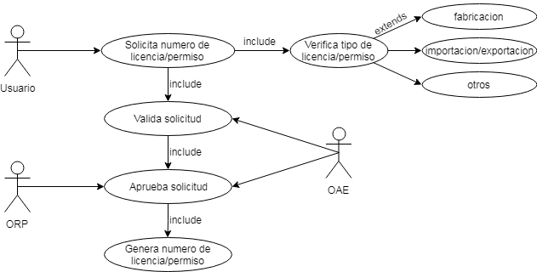

RF- 15 | Indicar estado de licencia o permiso
Versión | 1.0
Autores | Partes interesadas:  - Ciudadano.  - Armero.  - PAP (Proveedor Asociado del Producto).  - PPP (Proveedor Principal del Producto).  OAE (Oficina de Armas y Explosivos).  ORP (Oficina Regional de Policía).
Descripción | El sistema debe indicar el estado de una licencia emitida o un permiso ya sea suspendido, cancelado, revocado, cerrado o cesado de operar, temporal cerrado y otros. Las razones de tal estado también deberían reflejarse / indicarse.
Secuencia  Normal | Paso | Acción
Secuencia  Normal | 1 | El usuario solicita estado de licencia o permiso.
Secuencia  Normal | 2 | El sistema verifica el tipo de licencia/permiso.
Secuencia  Normal | 3 | La OAE valida la solicitud.
Secuencia  Normal | 4 | La OAE y la ORP aprueban la solicitud.
Secuencia  Normal | 5 | El sistema indica el estado de licencia o permiso.

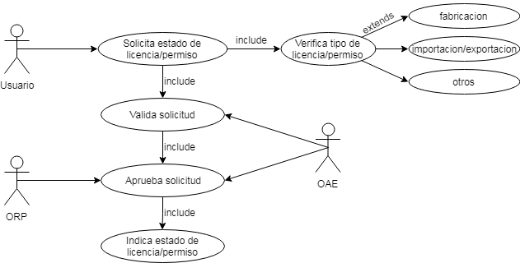

RF- 27 | Gestión de pago
Versión | 1.0
Autores | Partes interesadas:  - Ciudadano.  SMIP (Sistema de Monitoreo de Ingresos y Pagos).
Descripción | El sistema debe poder aceptar el pago sin cita.  El sistema estará listo para aceptar pagos en línea de diferentes fuentes.
Secuencia  Normal | Paso | Acción
Secuencia  Normal | 1 | El usuario procede a realizar el pago.
Secuencia  Normal | 2 | El sistema verifica el tipo de pago.
Secuencia  Normal | 3 | El SMIP valida el pago.
Secuencia  Normal | 4 | El SMIP acepta el pago.

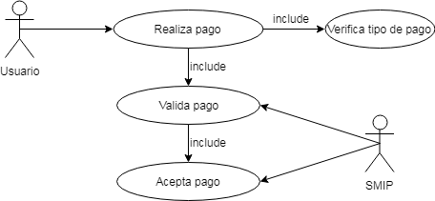
RF- 31 | Validar autorizaciones.
Versión | 1.0
Autores | Usuarios finales:  - Concesionarios.  - Fabricantes.  - Armeros.  - Ciudadano.  OAE (Oficina de Armas y Explosivos).  DI (Sistema de autorización de la Dirección de Inteligencia).
Descripción | El sistema debe poder validar las autorizaciones de cumplimiento de DI, GLC, FGR.
Secuencia  Normal | Paso | Acción
Secuencia  Normal | 1 | El usuario solicita autorización.
Secuencia  Normal | 2 | El sistema verifica el tipo de autorización.
Secuencia  Normal | 3 | La DI valida la autorización.
Secuencia  Normal | 4 | La DI y la OAE aprueban la autorización.

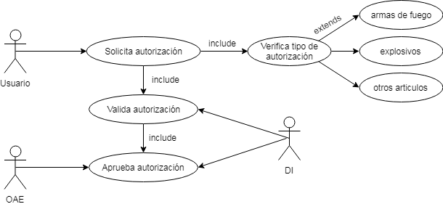

RF- 32 | Etiquetar/eliminar el etiquetado de AF.
Versión | 1.0
Autores | Partes interesadas:  - Ciudadano.  OAE (Oficina de Armas y Explosivos).  ORP (Oficina Regional de Policía).
Descripción | El sistema debería poder etiquetar/eliminar el etiquetado de AF (bajo investigación, etc.).  El sistema debería poder etiquetar / eliminar el etiquetado de la AF (para demostración, visualización, prueba, evaluación, reparación).
Secuencia  Normal | Paso | Acción
Secuencia  Normal | 1 | El usuario solicita etiquetar/eliminar etiquetado de AF.
Secuencia  Normal | 2 | El sistema verifica el tipo etiquetado.
Secuencia  Normal | 3 | La OAE valida la solicitud.
Secuencia  Normal | 4 | La OAE y la ORP aprueban la solicitud.
Secuencia  Normal | 5 | El sistema etiqueta/elimina AF.
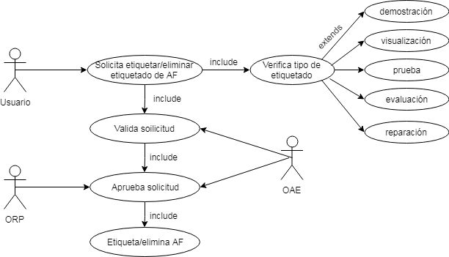

RF- 37 | Generación de certificados.
Versión | 1.0
Autores | Partes interesadas:  - FAN (Fuerzas Armadas Nacionales).  - Unidades de Gobierno Local (UGL).  - Agencias Gubernamentales Nacionales (AGN).  - Agencias de Aplicación de la Ley (AAL).  - Agencias del Gobierno Nacional (AGN).  - Fabricante/distribuidor de armas de fuego.  - Ciudadano.  OAE (Oficina de Armas y Explosivos).  ORP (Oficina Regional de Policía).
Descripción | El sistema debe ser capaz de generar un certificado de verificación de la FAN (con criterios) - verificar con OAE para autorizar la emisión.  Certificado de registro largo para unidades de gobierno local (UGL).  Certificado de registro largo para agencias gubernamentales nacionales (AGN).  Certificado de registro largo para agencias de aplicación de la ley (AAL).  Certificado de Registro Corto para Agencias del Gobierno Nacional (AGN).  Certificado de Equilibrio.  Certificado de inspección.
Secuencia  Normal | Paso | Acción
Secuencia  Normal | 1 | Las partes interesadas solicitan certificado.
Secuencia  Normal | 2 | El sistema verifica el tipo de certificado.  Si es para número de armas importadas/fabricadas, ventas, transacciones, formularios de solicitud, aplicaciones, tarjetas o vehículos.
Secuencia  Normal | 3 | La OAE y la ORP aprueban el certificado.
Secuencia  Normal | 4 | El sistema genera el certificado.
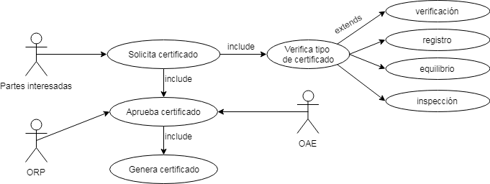

RF- 47 | Emisión de orden de pago.
Versión | 1.0
Autores | Partes interesadas:  - Ciudadano.  SMIP (Sistema de Monitoreo de Ingresos y Pagos).  JPN (Jefe de la Policía Nacional)
Descripción | El sistema debe poder emitir la Orden de pago (OP).
Secuencia  Normal | Paso | Acción
Secuencia  Normal | 1 | El usuario solicita orden de pago.
Secuencia  Normal | 2 | El sistema verifica el tipo de orden de pago.
Secuencia  Normal | 3 | El JPN valida la orden de pago.
Secuencia  Normal | 4 | El JPN aprueba la orden de pago.
Secuencia  Normal | 5 | El sistema emite orden de pago.

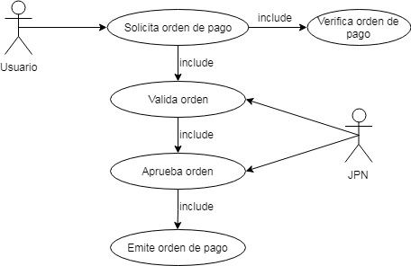

RF- 50 | Generación de notificaciones.
Versión | 1.0
Autores | Partes interesadas:  - DLAF (División de Licencias de Armas de Fuego).  - SMLA (Sistema de Monitoreo y Licencias de Agencias).  - Ciudadano.  OAE (Oficina de Armas y Explosivos).  ORP (Oficina Regional de Policía).
Descripción | El sistema debe poder generar notificaciones / avisos para la Renovación de LAO, Acreditaciones y Licencias LEPS.  El sistema debe poder notificar la implementación de la prohibición de armas (por región, por provincia, por cantón).
Secuencia  Normal | Paso | Acción
Secuencia  Normal | 1 | Las partes interesadas solicitan notificación.
Secuencia  Normal | 2 | El sistema verifica el tipo de notificación.  Si es para la renovación de LAO, acreditaciones, licencias LEPS o prohibición de armas (por región, por provincia, por cantón).
Secuencia  Normal | 3 | La OAE y la ORP aprueban la notificación.
Secuencia  Normal | 4 | El sistema genera la notificación.

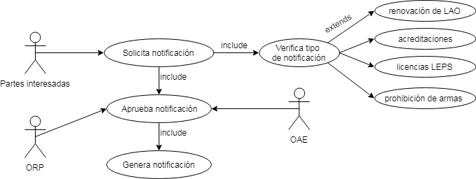

RF- 54 | Recuperación de datos de OAE.
Versión | 1.0
Autores | Partes interesadas:  - Ciudadano.  OAE (Oficina de Armas y Explosivos).
Descripción | El sistema debe ser capaz de recuperar datos de OAE para generar un formulario de solicitud.
Secuencia  Normal | Paso | Acción
Secuencia  Normal | 1 | El usuario solicita recuperar datos de OAE.
Secuencia  Normal | 2 | El sistema verifica el tipo de dato.
Secuencia  Normal | 3 | La OAE valida la solicitud.
Secuencia  Normal | 4 | La OAE aprueba la solicitud.

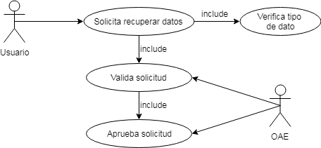

RF- 55 | Generación de la transmisión del solicitante.
Versión | 1.0
Autores | Partes interesadas:  - Ciudadano.  JPN (Jefe de la Policía Nacional).  ORP (Oficina Regional de Policía).
Descripción | El sistema debe ser capaz de generar la transmisión del solicitante recomendado para la aprobación del jefe de la policía nacional JPN. La transmisión consistirá en el nombre del solicitante y el detalle de las armas de fuego.
Secuencia  Normal | Paso | Acción
Secuencia  Normal | 1 | Las partes interesadas solicitan transmisión.
Secuencia  Normal | 2 | El sistema verifica transmisión.
Secuencia  Normal | 3 | La JPN aprueba la solicitud.
Secuencia  Normal | 4 | El sistema genera la transmisión.

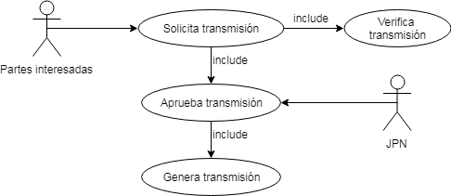

RF- 56 | Generación de resumen de los ingresos mensuales.
Versión | 1.0
Autores | Partes interesadas:  - Ciudadano.  OAE (Oficina de Armas y Explosivos).
Descripción | El sistema debe poder generar un resumen de los ingresos mensuales (tarjetas y tarifas de PPAFR).
Secuencia  Normal | Paso | Acción
Secuencia  Normal | 1 | Las partes interesadas solicitan resumen de ingresos mensuales.
Secuencia  Normal | 2 | El sistema verifica resumen.
Secuencia  Normal | 3 | La OAE aprueba la solicitud.
Secuencia  Normal | 4 | El sistema genera resumen.
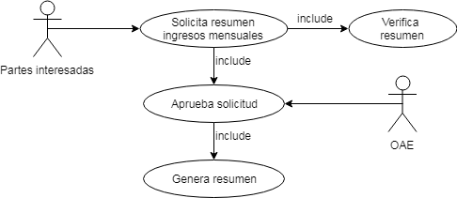

RF- 57 | Generación de datos PPAFR.
Versión | 1.0
Autores | Partes interesadas:  - Ciudadano.  OAE (Oficina de Armas y Explosivos).
Descripción | Ser capaz de generar datos de PPAFR activo por ubicación, categoría y tipo/marca.
Secuencia  Normal | Paso | Acción
Secuencia  Normal | 1 | Las partes interesadas solicitan datos.
Secuencia  Normal | 2 | El sistema verifica tipo de dato.  Si es para ubicación, categoría o tipo/marca.
Secuencia  Normal | 3 | La OAE aprueba la solicitud.
Secuencia  Normal | 4 | El sistema genera datos.

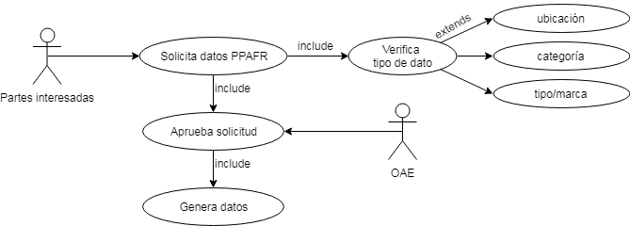

RF- 60 | Generación de tarjetas PPAFR.
Versión | 1.0
Autores | Partes interesadas:  - Ciudadano.  OAE (Oficina de Armas y Explosivos).  ORP (Oficina Regional de Policía).
Descripción | El sistema debe ser capaz de generar tarjetas PPAFR.
Secuencia  Normal | Paso | Acción
Secuencia  Normal | 1 | Las partes interesadas solicitan tarjeta.
Secuencia  Normal | 2 | El sistema verifica tarjeta.
Secuencia  Normal | 3 | La OAE y la ORP aprueban la solicitud.
Secuencia  Normal | 4 | El sistema genera la tarjeta.

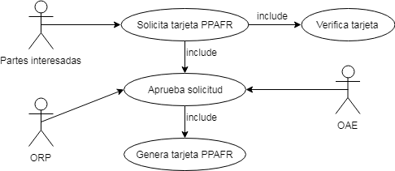

RF- 63 | Recuperación de información personal.
Versión | 1.0
Autores | Partes interesadas:  - Ciudadano.  OAE (Oficina de Armas y Explosivos).
Descripción | El sistema debe poder recuperar información personal del solicitante a través del número de solicitud de la OAE, LPPA y registro de armas de fuego RAF
Secuencia  Normal | Paso | Acción
Secuencia  Normal | 1 | El usuario solicita recuperar información personal.
Secuencia  Normal | 2 | El sistema verifica el tipo de información.
Secuencia  Normal | 3 | La OAE valida la solicitud.
Secuencia  Normal | 4 | La OAE aprueba la solicitud.

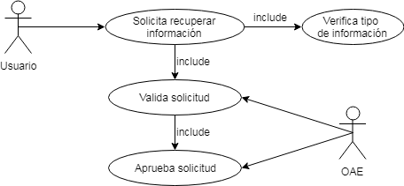

RF- 72 | Nuevo registro de vehículo.
Versión | 1.0
Autores | Partes interesadas:  - Ciudadano.  Oficina de Aduanas.  Sistema de Interpol.
Descripción | Nuevo registro (vehículo local / nuevo o importado (Interpol) - validación de la Oficina de Aduanas y del Sistema Interpol).
Secuencia  Normal | Paso | Acción
Secuencia  Normal | 1 | Las partes interesadas solicitan nuevo registro de vehículo.
Secuencia  Normal | 2 | El sistema verifica el tipo de registro.  Si es para registrar vehículo local / nuevo o importado.
Secuencia  Normal | 3 | La Oficina de Aduanas y el Sistema de Interpol validan el registro.
Secuencia  Normal | 4 | El sistema registra el vehículo.

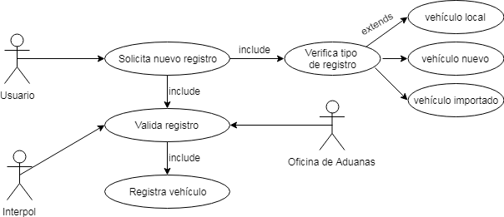

RF- 76 | Recuperación de solicitud.
Versión | 1.0
Autores | Partes interesadas:  - GSC (Grupo de Seguridad Civil).  - OSASI (Oficina de Supervisión de Agencias de Seguridad e Investigación).  - PAP (Proveedor Asociado del Producto).  - PPP (Proveedor Principal del Producto).  - Ciudadano.  PN (Policía Nacional).  ORP (Oficina Regional de Policía).
Descripción | El sistema debe poder recuperar la solicitud a través del número de solicitante.
Secuencia  Normal | Paso | Acción
Secuencia  Normal | 1 | El usuario solicita recuperar solicitud.
Secuencia  Normal | 2 | El sistema verifica el tipo de solicitud.
Secuencia  Normal | 3 | La PN valida la solicitud.
Secuencia  Normal | 4 | La PN y la ORP aprueban la solicitud.

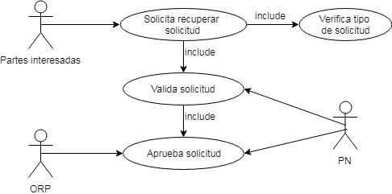

RF- 78 | Generación de autorización.
Versión | 1.0
Autores | Partes interesadas:  - GSC (Grupo de Seguridad Civil).  - OSASI (Oficina de Supervisión de Agencias de Seguridad e Investigación).  - PAP (Proveedor Asociado del Producto).  - PPP (Proveedor Principal del Producto).  - Ciudadano.  OAE (Oficina de Armas y Explosivos).  ORP (Oficina Regional de Policía).
Descripción | El sistema debe ser capaz de generar una autorización DI.
Secuencia  Normal | Paso | Acción
Secuencia  Normal | 1 | Las partes interesadas solicitan autorización.
Secuencia  Normal | 2 | El sistema verifica el tipo de autorización.
Secuencia  Normal | 3 | La OAE y la ORP aprueban la solicitud.
Secuencia  Normal | 4 | El sistema genera autorización.

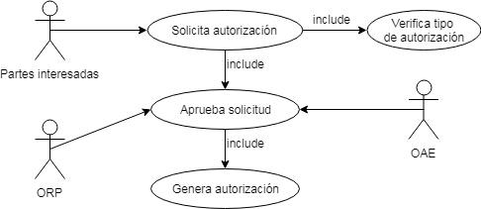

RF- 80 | Registro de armas.
Versión | 1.0
Autores | Usuarios finales:  - coleccionista de armas de fuego.  - agencias de seguridad privadas.  - entidades privadas con fuerza de guardia de la compañía.  - proveedores de servicios de vehículos blindados.  - escuelas privadas.  - Etc.  OAE (Oficina de Armas y Explosivos).
Descripción | El sistema debe ser capaz de registrar armas de fuego.
Secuencia  Normal | Paso | Acción
Secuencia  Normal | 1 | El usuario final ingresa datos del arma.
Secuencia  Normal | 2 | El sistema verifica el tipo de dato.  Si es nueva, para renovación o transferencia.
Secuencia  Normal | 3 | La OAE valida el registro
Secuencia  Normal | 4 | El sistema registra el arma.

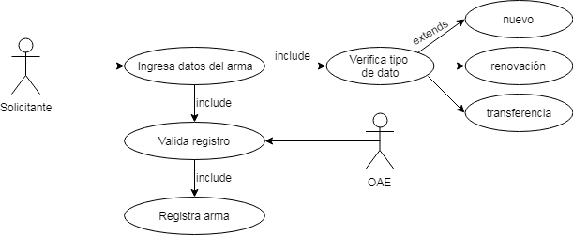

RF- 81 | Registro regular largo.
Versión | 1.0
Autores | Usuarios finales:  - agencias de seguridad privadas.  - entidades privadas con fuerza de guardia de la compañía.  - proveedores de servicios de vehículos blindados.  - escuelas privadas.  - club de armas.  - Etc.  OAE (Oficina de Armas y Explosivos).
Descripción | El sistema debe ser capaz de realizar el registro regular largo.
Secuencia  Normal | Paso | Acción
Secuencia  Normal | 1 | El usuario final ingresa datos.
Secuencia  Normal | 2 | El sistema verifica el tipo de dato.  Si es nueva, para renovación o transferencia.
Secuencia  Normal | 3 | La OAE valida el registro
Secuencia  Normal | 4 | El sistema registra datos.

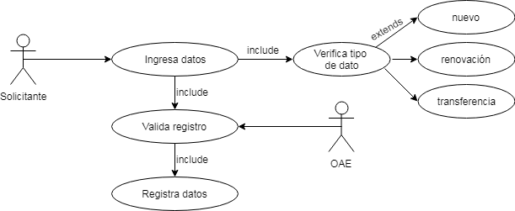

RF- 82 | Registro de chaleco/vestimenta.
Versión | 1.0
Autores | Usuarios finales:  - entidades gubernamentales.  - empresas privadas.  - agencias de seguridad con licencia.  - funcionarios/empleados gubernamentales.  - particulares.  - Etc.  OAE (Oficina de Armas y Explosivos).
Descripción | El sistema debe ser capaz de registrar chalevo/vestimenta.
Secuencia  Normal | Paso | Acción
Secuencia  Normal | 1 | El usuario final ingresa datos del chaleco/vestimenta.
Secuencia  Normal | 2 | El sistema verifica el tipo de dato.
Secuencia  Normal | 3 | La OAE valida el registro
Secuencia  Normal | 4 | El sistema registra el chaleco/vestimenta.

